Муниципальное бюджетное дошкольное образовательное учреждение д/с «Сказка сл. Б. Орловка

Физкультурное развлечение 2 младшая группа «Смешарики»
«Мой весёлый звонкий мяч»
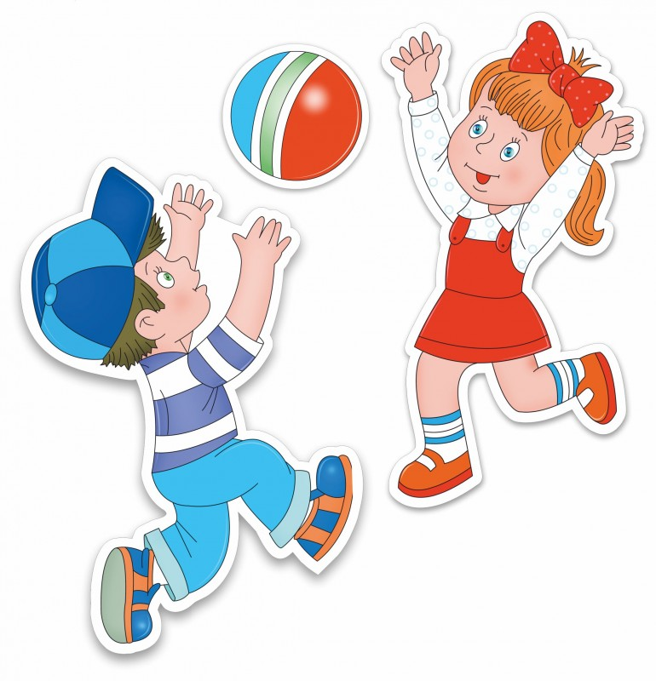
Подготовила воспитатель: Жукова И.П.

2022г
Сл. Большая Орловка

Физкультурное развлечение 2 младшая группа «Смешарики»
«Мой весёлый звонкий мяч»

Дата проведения: 30 ноября 2022г
Место проведения: физкультурный зал
Ответственные: воспитатель Жукова И.П., инструктор по физической культуре Ефремова Е.С.

Цель: привитие любови к физической культуре и спорту.
Задачи: воспитывать доброжелательное отношения друг к другу, желание выполнять упражнение самостоятельно; формировать умения сравнивать предметы по величине используя в речи слова (большой, маленький), развивать знания ориентировке в пространстве (выше, ниже, обучать играть с мячом, умение двигаться по сигналу, развитие мышления, связную речь, мелкую моторику, двигательную активность, способность испытывать радость от движений и удовольствие от совместных занятий.
Материал и оборудование: мячи среднего и малого размера на всех детей, корзина для забрасывания мячей.

Ход развлечения: (Дети и воспитатель в спортивной форме заходят в физкультурный зал, встают друг за другом, выполняют комплекс ОРУ без предметов на 2 минуты).
(Воспитатель вносит две корзины с мячами, ставит их на пол)
Воспитатель: Сегодня у нас праздник мяча, и я принесла вам во-о-от сколько мячей!
Игра «Найди себе мяч»
Подниму я мячики высоко, высоко!
Разлетятся мячики далеко, далеко!
Наши детки побегут,
И мячи себе найдут!
(По окончанию слов воспитатель подбрасывает мячи вверх, так что бы они разлетелись в разные стороны. Дети должны быстро собрать их назад, в корзину. Игра продолжается 2-3 раза)
Воспитатель: Наши мячики такие веселые, любят играть в прятки, давайте покажем, как мы умеем играть в эту игру.
Игра «Мой мячик»
Дети стоят в круге, у ног лежат мячи. Воспитатель идет в центр круга и говорит слова:
«Мимо деток я иду,
Мячик я себе найду.
Ну-ка, детки, не зевайте,
Мяч к себе вы прижимайте»
(Мяч рукою накрывайте)
(Мяч за спину убирайте)
(Мяч в корзину убирайте) - дети убирают мячи в корзину
Воспитатель: Ребята, но у нас еще есть мячи, и они большего размера. Как мы умеем играть с ними?
(Воспитатель высыпает мячи среднего размера из корзины, дети разбирают по одному мячу себе, один мяч – воспитателю .
Игра «Лови, бросай»
«Лови, бросай,
Упасть не давай!» (Подбрасывание мячей вверх)
«Лови, толкай,
Упасть не давай!» (Бросок мяча об пол и ловля его)
Воспитатель: Наши мячики пусть отдохнут, но один, самый веселый все же хочет с нами еще поиграть. Давайте с ним еще поиграем.
Игра «Мяч в кругу»
(Дети рассаживаются по кругу на полу. Воспитатель предлагает катать мяч друг от друга, отталкивая его двумя руками.)
Игра «Не сердись - улыбнись!»
Дети стоят в кругу на расстоянии одного шага друг от друга и передают друг другу мяч со словами: «Не сердись, улыбнись!»
Воспитатель: Устал и этот мячик, пора и ему домой.
(Воспитатель уносит мячики)
Хорошие дети, умелые дети,
Вы самые лучшие дети на свете.
Я для вас кое-что припасла.
Я шарики для вас принесла.

На этом наш праздник подошёл к концу.
Дети выходят из зала.

